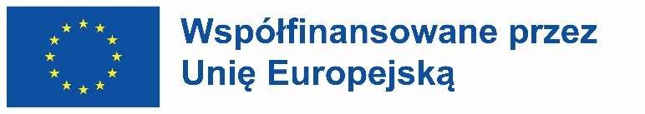
___________________________________________________________________

Projekt nr: 2022-1-PL01-KA121-VET-000053214
W ramach akredytacji 2020-1-PL01-KA120-VET-096291
LISTA UCZNIÓW WYJEŻDŻAJĄCYCH NA PRAKTYKI ZAWODOWE DO GRECJI TECHNIK ROLNIK
L.p. | Nazwisko | Imię | Klasa
1 | Bernaciak | Adam | II
2 | Drabik | Amelia | II
3 | Kołaczyk | Adam | II
4 | Krysztofiak | Kamil | II
5 | Muras | Łukasz | III
6 | Selder | Marcel | II
7 | Styśko | Jakub | II
8 | Wielemborek | Wojciech | II

LISTA REZERWOWA
L.p. | Nazwisko | Imię | Klasa
1 | Staszewski | Kacper | II
2 | Medyński | Jakub | II
3 | Tarkowski | Antoni | II
4 | Kucharski | Miłosz | II

